**Клён ясенелистный**

**(американский, «клён негундо», «клён калифорнийский»,**

**«клён-убийца», ясень)**

MAGNOLIOPHYTA Покрытосеменные

Aceraceae Кленовые

Acer negundo L.

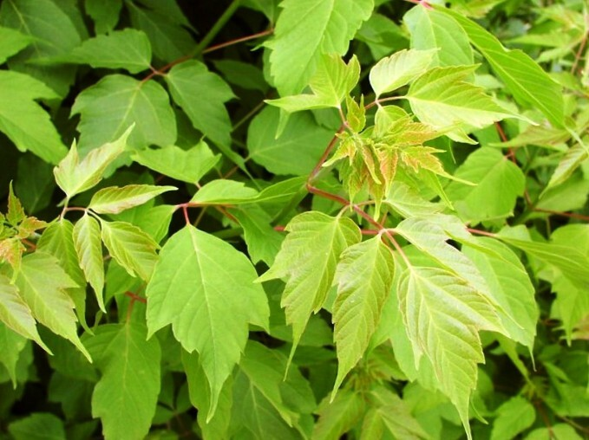

The tree is native to central and eastern North America.

This harmful weedy tree was forcibly introduced to Russia from North America in 1796.

Ash-leaved maple is found almost throughout Russia and poses a threat to native plant species.

In terms of environmental, economic and medical negative consequences, this tree ranks first in Russia.

Это листопадное дерево родом из центральной и восточной части Северной Америки. Оно было введено и на другие континенты: Южную Америку, Австралию, Африку и Евразию.

В культуре с 1688 года.

Это вредное дерево принудительно интродуцировано в Россию из Северной Америки еще в далеком 1796 году. Клен ясенелистный самосевом распространился по стране и стал представлять угрозу аборигенным видам растений.

Это дерево высотой до 10-25 м, с диаметром ствола в 30-50 см, редко до 1 м. Его внешний вид зависит от места обитания. Если клён растёт отдельно или в светлых нескученных лесах, то представляет собой прямостоячее дерево с одним хорошо развитым стволом. В тесных посадках его ствол и крона, изгибаясь, занимают удобное положение по отношению к свету и выходят из тени других деревьев. Тогда оно становится искривлённым, с поникающей кроной.

Часто ствол на уровне 0,5-5 м от земли начинает ветвиться, что связано с повреждением его верхушки вредителями, морозами или болезнями. В этом случае из спящих почек в основании ствола развиваются множество побегов. Со временем большая их часть отмирает, остаётся только 5-7 дочерних стволов. Тогда жизненная форма клёна внешне становится похожей на куст.

Корневая система растения мочковатая и поверхностная, но крепкая, хорошо удерживающая его от ветровала. Мужские деревья дают многочисленные корневые отпрыски, из-за чего вид часто образует непроходимые заросли. На рыхлых почвах клён формирует короткий стержневой корень с сильными боковыми побегами. Его корни, а при гниении и опад, выделяют арборициды (фитотоксиканты, поражающие деревья и кустарники). Поселяясь, например, в пойменных лесах он препятствует возобновлению наших тополей и ив. Уничтожить «убийцу» практически невозможно.

Ствол покрыт тонкой бледно-серой или светло-коричневой корой, с глубокими бороздками. Молодые однолетние побеги тёмно-зелёные, с сизым, красновато-бурым или фиолетовым восковым налётом, делающим их глянцевыми. Древесина мягкая желтовато-зелёная, сердцевина белая и рыхлая.

Почки дерева яйцевидные, пушистые, белые. Пазушные почки сидячие, притуплённые. Листья клёна расположены на ветках супротивно. Они несколько похожи на листья [ясеня](https://drovocek.ru/blog/derevo/yasen-vse-o-yasnom-dereve.html), отсюда и его название – ясенелистный.

Листья сложные глубоко-рассечённые, реже тройчатые, непарноперистые, чаще с 3, 5 или 7 зубчатыми пластинками. Снизу они серебристо-белые, сверху светло-зелёные, осенью – жёлтые. Они держатся на черешках, длиной в 5-8 см.

В отличие от большинства клёнов это полностью двудомное дерево, цветёт в марте-апреле, задолго до распускания листьев. Цветки чаще без лепестков. Мужские (тычиночные) цветки с красноватыми пыльниками собраны в грозди, свисают на цветоножках длиной до 6 см. Женские (пестичные) зеленоватые группируются в соцветие кисть, имеют толстые короткие цветоножки длиной в 6-8 мм, которые при образовании плода удлиняются до 2-3 см.

Плоды – парные крылатки, длиной 3,5-4,8 мм, расходящиеся под острым или прямым углом, с узкими прямыми орешками. Сначала зелёные, при созревании светло-коричневые. Созревают и опадают в сентябре, часть их остаётся на дереве на всю зиму.

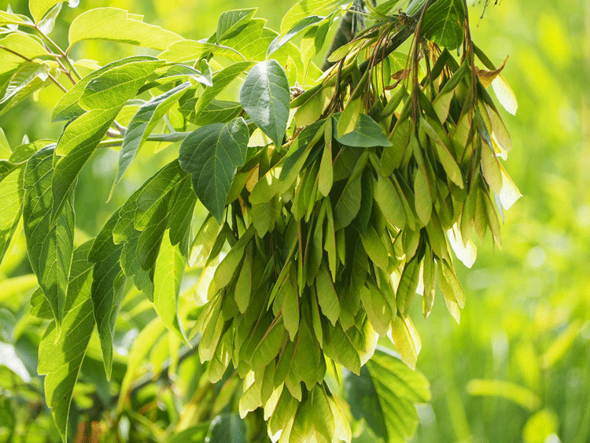

Клён американский – это устойчивая к загрязнениям, неприхотливая к составу почвы, быстрорастущая порода. Предпочитает яркий солнечный свет. Селится на пойменных лугах, около озёр и рек, на нарушенных человеком землях, например на пустырях рядом с поселениями, в низинах и других местах с достаточным количеством воды.

Зрелости клён достигает к 10-15 годам. Но живёт недолго, лишь 60, реже 100 лет.

Преимущества клёна американского:

- устойчивость к засухам и задымлению;

- способность расти на различных типах почвы;

- скорость распространения самосевом и при помощи корневых отпрысков;

- возможность хорошо очищать воздух из-за высокого темпа фотосинтеза;

- быстрая разлагаемость растительного опада;

- высокая скорость восстановление биомассы после пожаров.

Недостатки ясенелистного клена:

- невысокая морозостойкость. Молодые побеги зимой могут подмерзать;

- для роста им нужны близко залегающие грунтовые воды (не глубже чем на 2 м);

- высокая ломкость ветвей и подверженность корня гниению;

- недолговечность;

- большое количество пыльцы, вызывающей аллергию у людей;

- при распаде части дерева вырабатывают яды, препятствующие росту других растений;

- корневая поросль нарушает структуру посадок, портит асфальт;

- древесина подвержена заражению многими видами вредителей.

На родине в Северной Америке клён использовали как сахароносное растение. Весной его сок очень сладкий.

Древесина клёна непрочная, мягкая, лёгкая и волокнистая. Обрабатывается с большим трудом. Она содержит много воды и требует длительной сушки. Поэтому в качестве дров её почти не используют. Но её волокна применяют для изготовления ДВП и тары.

Дерево непригодно в качестве зелёной изгороди, так как его активная поросль появляется в незапланированных местах, однако оно подходит для быстрого и дешёвого достижения озеленительного эффекта.

Незаменимо оно для посадки лесозащитных и ветрозащитных полос, в качестве борьбы с эрозией почвы, для укрепления берегов водоёмов и др.

Из-за раннего цветения вид подходит для посадки рядом с пасеками.

По экологическим, экономическим и медицинским негативным последствиям клён ясенелистный в России занимает первое место из примерно 50 инвазионных видов-чужестранцев.

Весеннее цветение клена ясенелистного пагубно отражается на здоровье детей и взрослых.

Пыльца мужских экземпляров клёна ясенелистного является сильным аллергеном, в период весеннего цветения (в средней полосе России в конце апреля — начале мая) ветер разносит её на большие расстояния, а её присутствие в воздухе вызывает у людей поллинозы (заболевание, называемое сенной лихорадкой). Является канцерогеном. Листья при растирании издают неприятный запах.